

**DEVIS ANNIVERSAIRE**

**ACTIVITES** : loisirs créatifs positifs enfants, ados,adultes

***ACTIVITES PROPOSEES***

***(vous pouvez proposer un thème si vous le souhaitez que j’adapterai aux ateliers)***

Bijoux, accessoires en pâte fimo, relaxing painting, Déco DIY, compositions florales, modelage pâte durcissante, attrape-rêve, , bullet journal, pyrogravure, produits de beauté bio, tee-shirt personnalisé ou tote bag, dessin customisé mode, animaux ou nature.

***TARIFS FORFAITS***

* ***Anniversaire pour les enfants de 5 à 7 ans***

Durée : 2 heures 15

**25 euros** par enfant (matériel compris)

* ***Anniversaire pour les enfants de 8 à 15 ans + adultes***

Durée : 3 heures

**30 euros** par personne (matériel compris)

* ***OPTION :***

Gâteaux anniversaire, boissons, bonbons + photos envoyées par whatsapp. **80 euros**

* ***OFFERT***

Invitation pour les invités envoyée par mail.

2 petits cadeaux surprises offerts à la fin de l’atelier.

Nom :

Prénom :

Date de Naissance :

Âge :

Adresse :

N° de téléphone :

Email :

Facebook / Instagram :

**FORFAIT et/ou OPTION  SOUHAITE:**

___________________________________________________________________________

___________________________________________________________________________

___________________________________________________________________________

___________________________________________________________________________

**Nombre de participants :** ______________

**Prénoms des participants :** _________________________________________________________________________________________________________________________________________________________________________________________________________________________________

**Allergie ou interdiction alimentaire à signaler :** ______________________________________________________________________________________________________________________________________________________

**Personne et coordonnées à contacter en cas d’urgence :** ______________________________________________________________________________________________________________________________________________________

**Conditions :**

* Acompte de 50% à verser pour réservation
* Si mesures sanitaire, l’atelier sera reprogrammé mais l’acompte sera encaissé.
* Pour toute annulation, prévenir au plus tard 3 semaines avant la date de l’évènement, sinon l’acompte sera encaissé.
* Si un ou plusieurs participants annulent leur venues, le tarif de la prestation restera inchangé à partir de 3 semaines avant l’évènement.

***TARIF TOTAL ( avec ou sans options) :________________euros***

*Signature du client*

***Devis valide 1 mois***

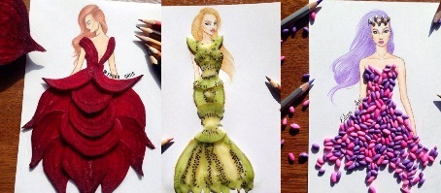

***Association BULLES DE BONHEUR***

75 boulevard de la Résistance

93460 Gournay sur Marne

Contactez Virginie : 06 77 18 69 34 – Mail : [contact@bullesdebonheur.org](mailto:contact@bullesdebonheur.org)

**www.bullesdebonheur.org**

n°siret : 833 238 439 00016